Ecole maternelle Réjaillère
20…./20….
20…./20….
20…./20….
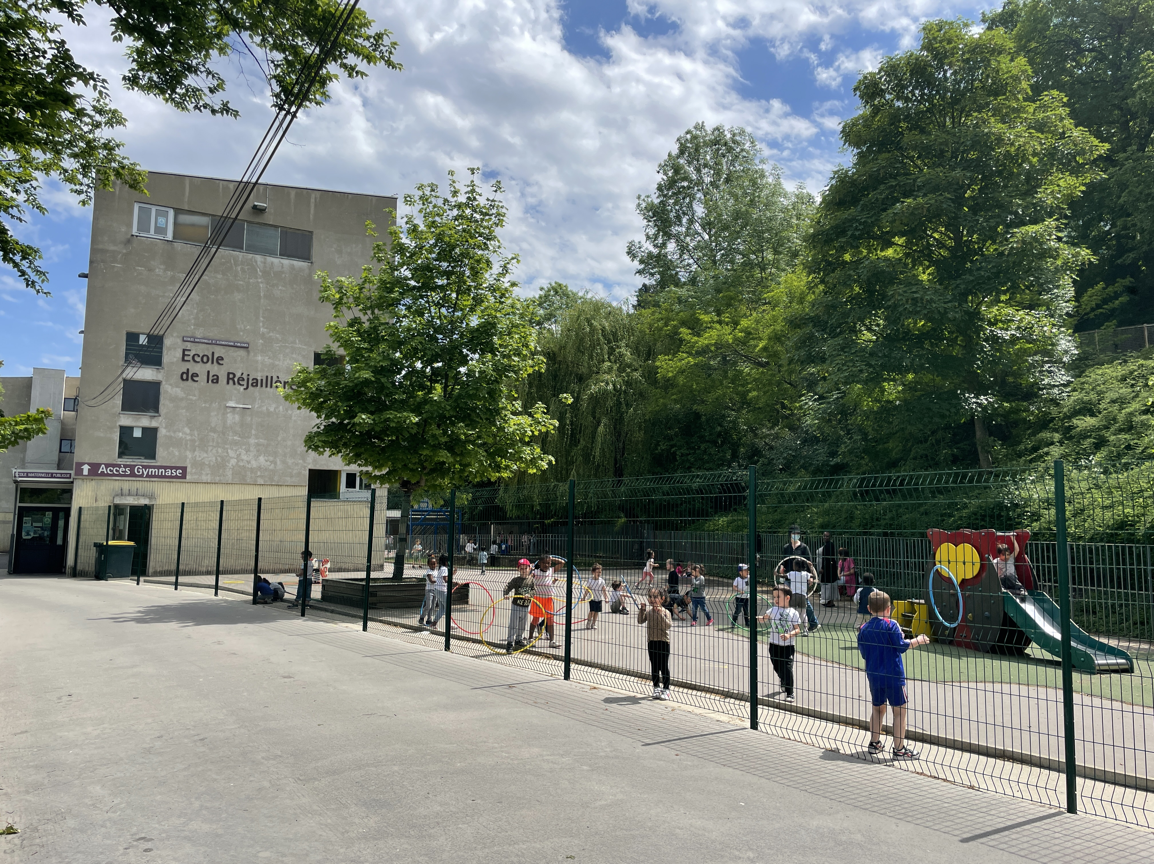
Adresse :
1 chemin Claude Berthier,
42 100 Saint Etienne

Téléphone :
04 77 21 30 57

Mail :
ce.0420922z@ac-lyon.fr

CARNET DE SUIVI DES APPRENTISSAGES
Présentation du Carnet de Suivi des Apprentissages

Ce livret est le carnet de suivi des apprentissages (CSA) de votre enfant. Il sera mis en place dès son entrée à l’école maternelle et sera complété tout au long de sa scolarité. Il vous permettra d’observer les progrès et les réussites de votre enfant.
Ce carnet s’organise en 6 domaines d’apprentissages qui constituent en quelque sorte les matières de l’école maternelle.

Les enfants ne progressant pas tous à la même vitesse, ce carnet permet de montrer l’évolution de chacun. Lorsqu’une compétence est maîtrisée par un élève, l’enseignant la valide en collant une gommette :

Gommette bleue en Petite Section (PS)

Gommette jaune en Moyenne Section (MS)

Gommette verte en Grande Section (GS)
A la fin de chaque année, un bilan écrit sera rédigé par l’enseignant de votre enfant à la fin de ce carnet.

Lorsque ce carnet vous sera remis, regardez-le et commentez-le avec votre enfant pour qu’il prenne conscience de ses progrès et de ses réussites. Si vous avez des questions concernant les apprentissages de votre enfant, n’hésitez pas à prendre contact avec son enseignant.

L’équipe enseignante de l’école maternelle de la Réjaillère

Communiquer | J'entre en communication verbale avec les autres. | 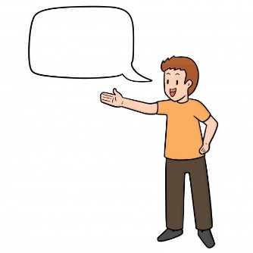  J'explique comment je fais pour réaliser quelque chose.
 | 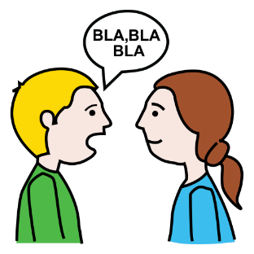  Je sais communiquer avec des phrases simples | 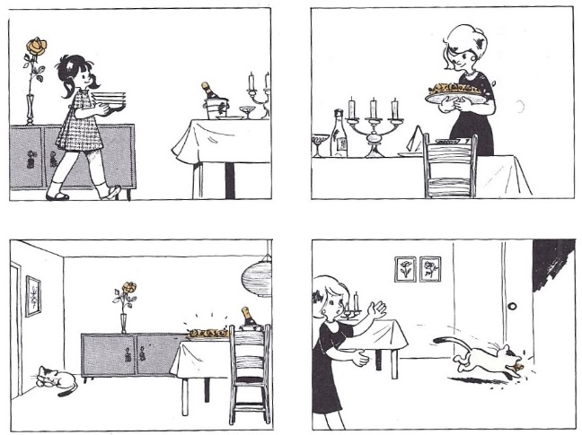  Je raconte un évènement en respectant la chronologie.
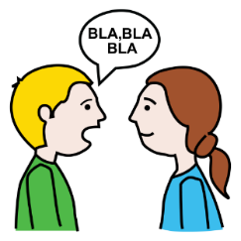
Je sais communiquer avec des phrases complexes.
Dire de mémoire des comptines et des poésies | 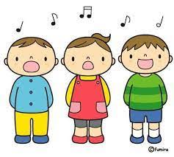  Je mémorise et récite une comptine, une poésie.
Mobiliser le langage dans toutes ses dimensions
Langage Oral

Développer la phonologie | 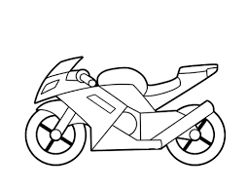  Je scande les syllabes.  MO - TO | Je dénombre les syllabes.  MO - TO  2 SYLLABES
 | Je localise les syllabes.  = TO | 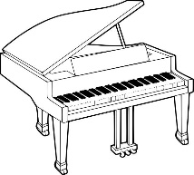  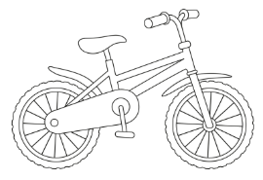  J'associe des mots qui riment.
 | 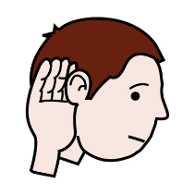  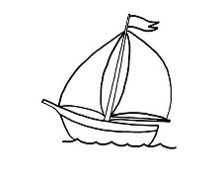  J'identifie un son dans un mot.  J’ENTENDS [A]. | [A]  Je localise un son dans un mot.
Mobiliser le langage dans toutes ses dimensions
Langage Oral

Ecouter de l'écrit et comprendre | 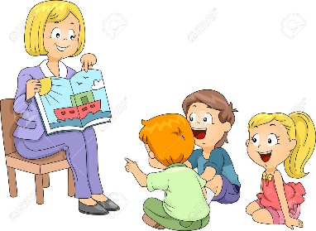  J'écoute une histoire lue. | 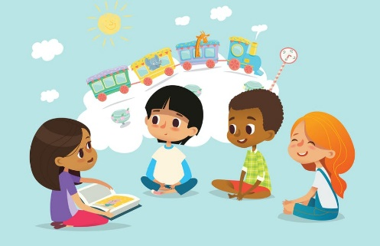  Je sais reformuler une histoire lue.
Commencer à produire des écrits | 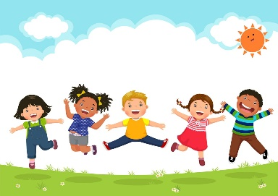  Je sais décrire une image. | 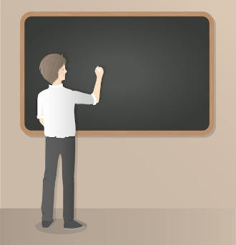  Je participe à la production d'un écrit en groupe.
Ecrire | 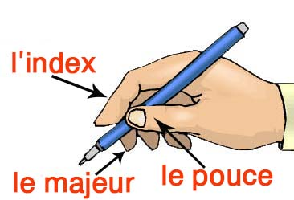  Je tiens correctement mon crayon. | Je reconnais mon prénom.  KILIAN  SARAH  NINO  DRISS  LEA
 | J'écris mon prénom. | Je recopie des mots.
Mobiliser le langage dans toutes ses dimensions
Langage écrit

Connaître l'alphabet | Je connais les lettres de l'alphabet en capitale.  A Z E R T Y U I O P Q S D F G H J K L M W X C V B N
a z e r t y u i o p
q s d f g h j k l
m w x c v b n

Je reconnais les lettres de l'alphabet en scripte.
Je connais quelques lettres de l'alphabet en cursive.
a z e r t y u i o p q s d f g h j k l m w x c v b n
 | J'associe les lettres dans les 3 écritures (capitale, scripte, cursive)  A a a | 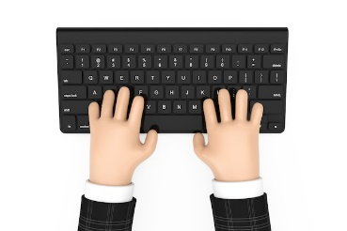  J'écris à l'ordinateur.
Mobiliser le langage dans toutes ses dimensions
Langage écrit

Construire les premiers outils mathématiques
Les nombres

Découvrir les nombres | Je sais compter jusqu’à :  1 2 3 4 5 6 7 8 9 10 11 12 13 14 15 16 17  18 19 20 21 22 23 24 25 26 27 28 29 30 +
 | Je reconnais les nombres.  0 1 2 3  4 5 6  7 8 9 | 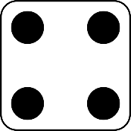  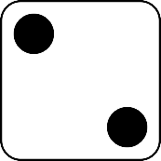  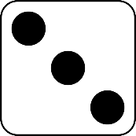  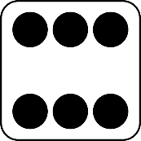  Je reconnais les constellations du dé.
 | Je reconnais le nombre de doigts levés.  12345 51 52 53 54 55 | 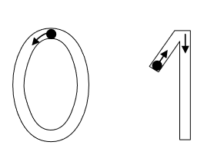  Je sais écrire les nombres.
Construire les premiers outils mathématiques
Les nombres/Explorer les formes, les grandeurs et les suites

Découvrir les nombres | Je sais compter des objets :  3 objets  6 objets  10 objets | Je construis des collections :  3 objets  6 objets  10 objets
Explorer des formes, des grandeurs, des suites | Je continue une suite répétitive. | Je nomme les principales formes géométriques (carré, rectangle, rond, triangle).
 | Je dessine les principales formes géométriques (carré, rectangle, rond, triangle). | Je sais faire un puzzle  6 pièces  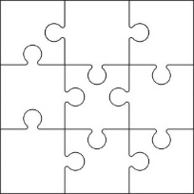  18 pièces  40 pièces ou +

Construire les premiers outils mathématiques
Explorer les formes, les grandeurs et les suites

Explorer des formes, des grandeurs, des suites | 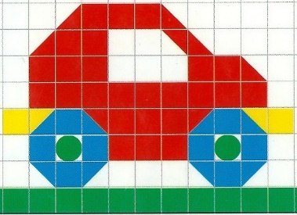  Je reproduis un assemblage en suivant un modèle (2D). | 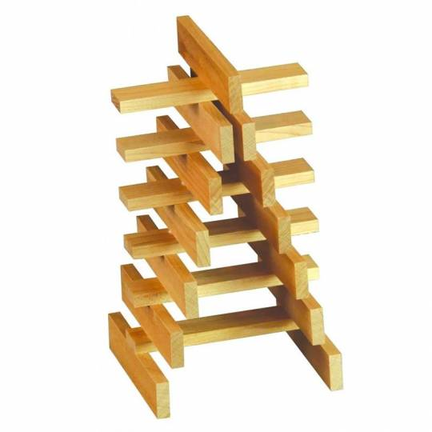  Je reproduis un assemblage en suivant un modèle (3D).
 | 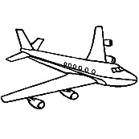  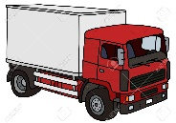  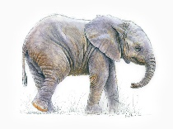  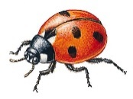  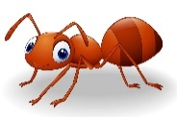  Je classe des objets en respectant des critères. | Je classe des objets du plus petit au plus grand.

Se repérer dans le temps | 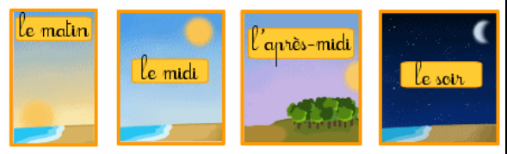  Je me repère dans la journée. | 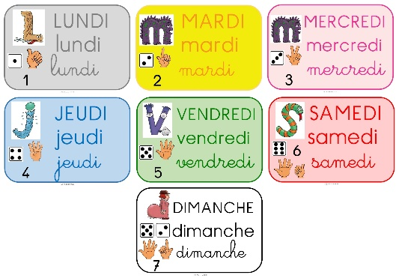  Je connais les jours de la semaine.
 | 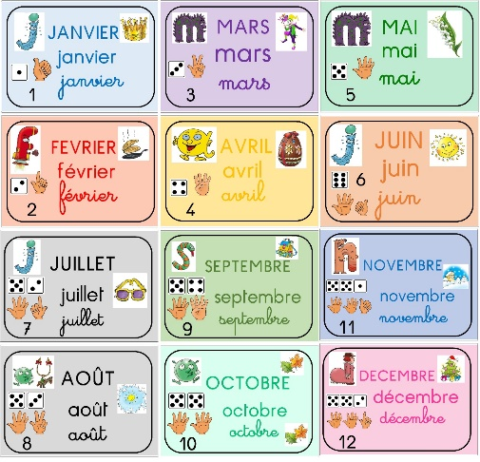  Je connais quelques mois. | J'écris la date.
Se repérer dans l’espace | 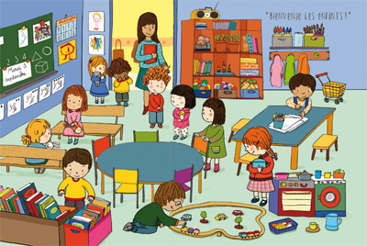  Je sais me repérer dans la classe. | 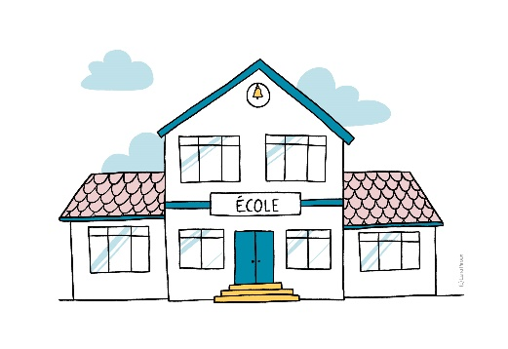  Je sais me repérer dans l'école.
Explorer le monde
Le temps et l’espace

Se repérer dans l’espace | 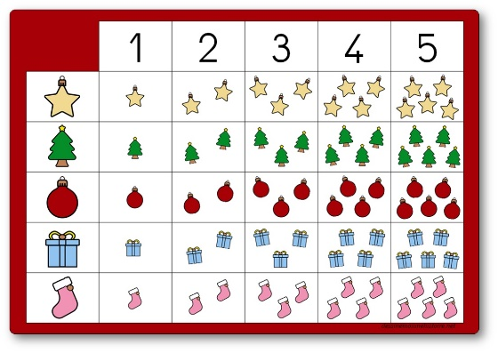  Je sais compléter un tableau.
Découvrir le monde du vivant | 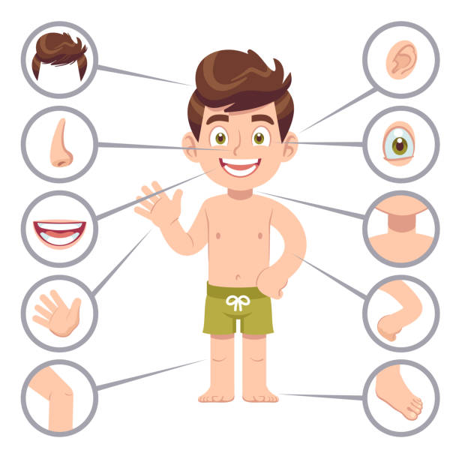  Je nomme les parties du corps.  TETE BRAS MAIN DOIGT  VENTRE DOS JAMBE PIED CHEVEUX YEUX NEZ BOUCHE OREILLE JOUE DENT FRONT MENTON POIGNET COUDE EPAULE GENOU CHEVILLE LEVRE CUISSE ORTEIL ONGLE
 | 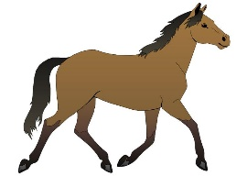  Je reconnais et nomme les animaux et quelques végétaux. | 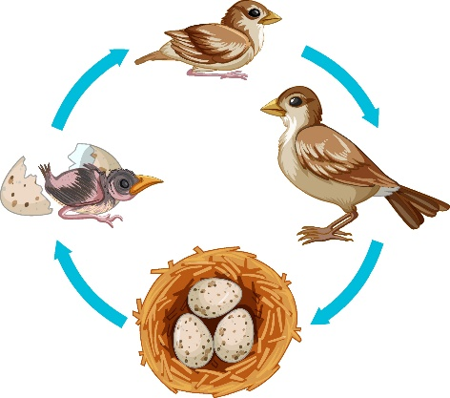  Je connais les principales étapes du développement d'un être vivant.
Explorer le monde
L’espace et le monde du vivant

Explorer le monde
Le monde du vivant, la matière et les objets

Découvrir le monde du vivant | 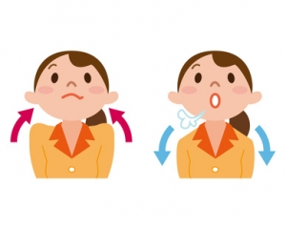  Je connais quelques besoins des êtres vivants.
Explorer la matière | 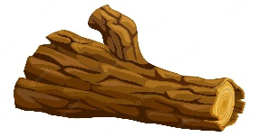  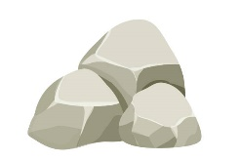  Je nomme et je décris les principales matières (bois, papier, métal, pierre, ...)
Utiliser, fabriquer, manipuler des objets mécaniques et numériques | 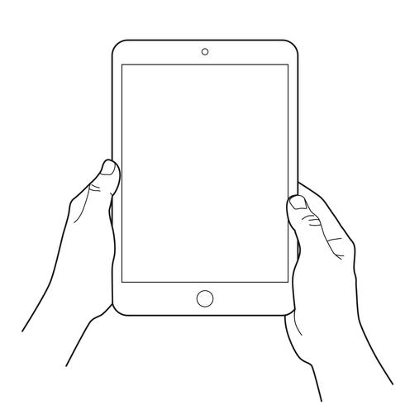  Je sais utiliser une tablette. | Je sais utiliser un ordinateur.
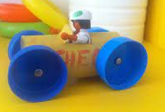
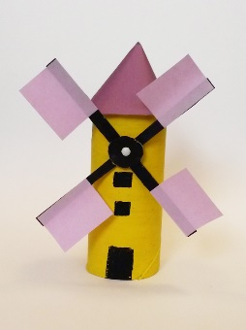
Je fabrique des objets simples et je comprends leurs fonctionnements.

Agir, comprendre, s’exprimer à travers l’activité physique

Marcher, courir, sauter, lancer | 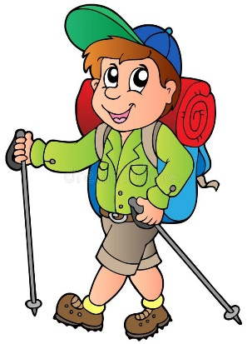  Je peux faire une randonnée. | Je cours vite.
 | 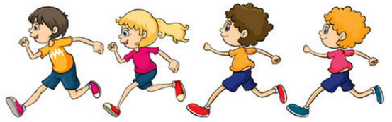  Je cours longtemps (3 min en GS) | 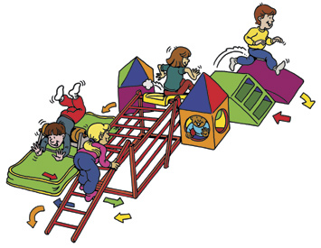  Je suis un parcours athlétique.
 | 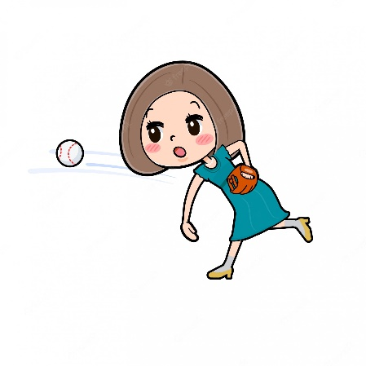  Je lance avec force et avec précision. | 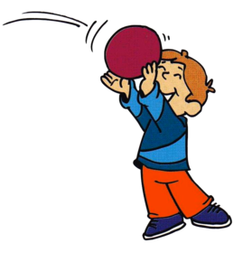  J'attrape un objet lancé.

Agir, comprendre, s’exprimer à travers l’activité physique

Piloter | 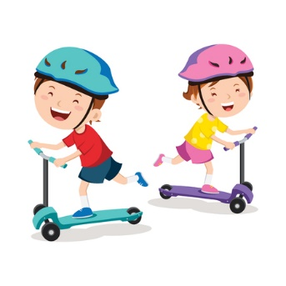  Je sais piloter une trottinette. | 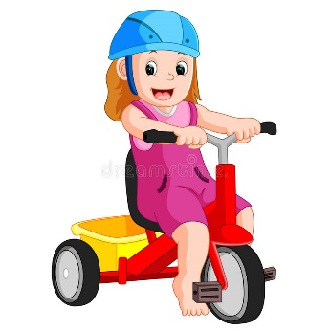  Je sais piloter un tricycle.
Pratiquer des activités artistiques | 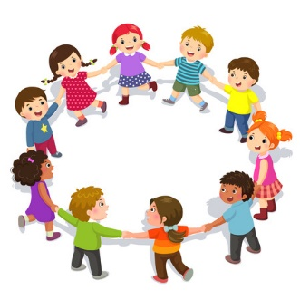  Je participe à une ronde. | 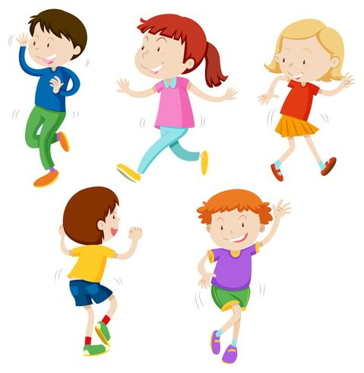  Je sais enchaîner des mouvements simples.
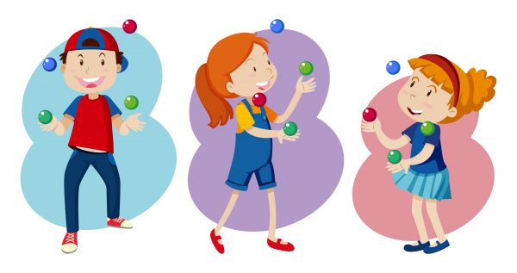
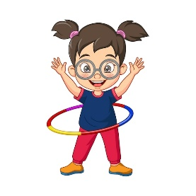
Je sais mettre en mouvement du matériel varié : foulard, ballon, balle, cerceau, anneau, ruban.
Coopérer et s'opposer | 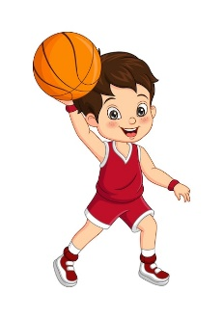  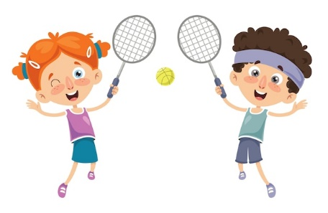  Je participe aux jeux et je respecte leurs règles.
Agir, comprendre, s’exprimer à travers l’activité artistique
Dessiner | Je dessine un bonhomme. | 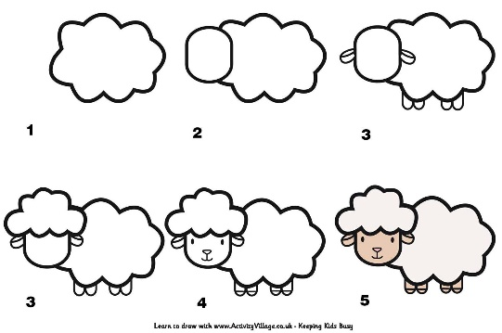  Je dessine en suivant un modèle.
Pratiquer le graphisme | Je reproduis des motifs graphiques.
Colorer | Je connais les couleurs.  BLANC NOIR JAUNE ROUGE BLEU VERT BEIGE ROSE VIOLET ORANGE GRIS MARRON
 | 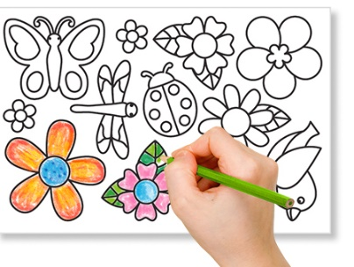  Je colorie avec des outils variés. | 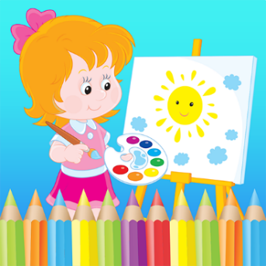  Je peins avec des outils variés.

Agir, comprendre, s’exprimer à travers l’activité artistique
Découper et coller | Je découpe avec des ciseaux.  FORMES COMPLEXES  FORMES SIMPLES | Je sais faire un collage.
Modeler | 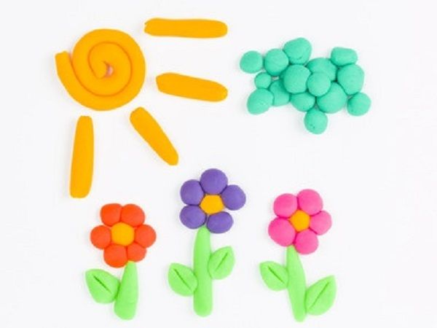  Je reproduis un modèle avec de la pâte à modeler.
Ecouter, chanter, pratiquer le rythme | Je participe aux chants collectifs.
 | J'écoute attentivement une œuvre, une suite de son. | 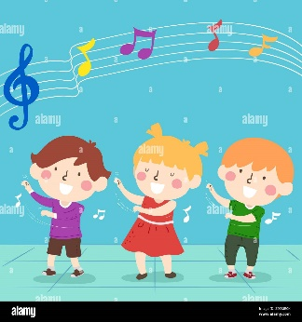  J'utilise mon corps et des instruments de musique pour reproduire un rythme.

Vivre ensemble
Devenir élève | 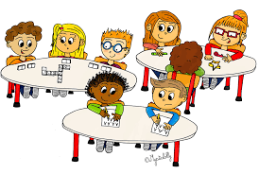  Je participe aux activités de la classe. | 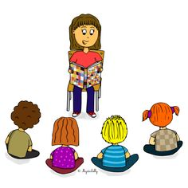  Je participe aux regroupements et j’écoute mes camarades.
Développer l’autonomie | 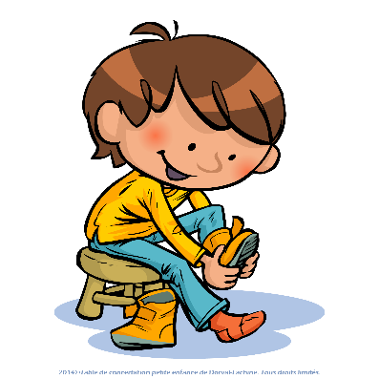  Je m’habille seul.
 | 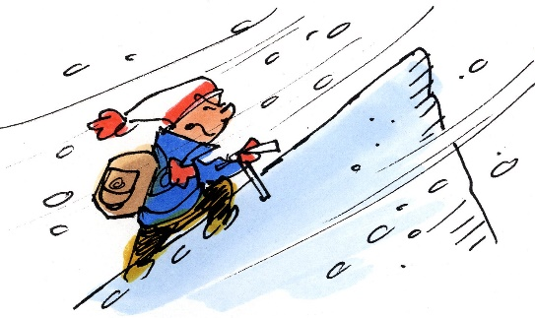  Je persévère dans les activités. | 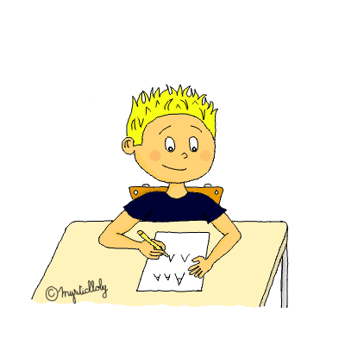  Je travaille en autonomie.

Respecter/aider l’autre | Je respecte mes camarades. | Je respecte le matériel et je range.
 | 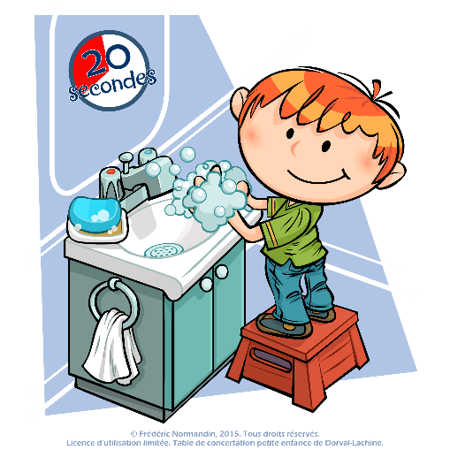  Je respecte les d'hygiène simples. | 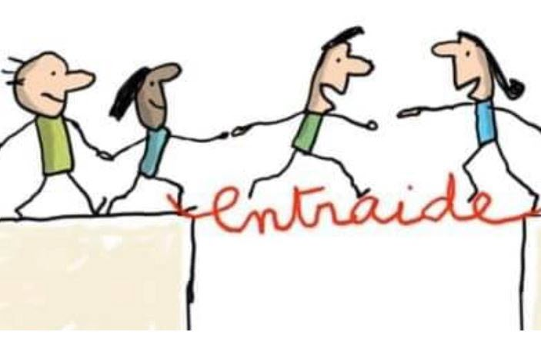  J'aide mes camarades et les adultes quand ils en ont besoin.
Vivre ensemble
Bilans de fins d'années

PETITE SECTION
Année scolaire ……………………………………

Commentaires
Signature du responsable légal : | Nom et signature de l’enseignant·e :

MOYENNE SECTION
Année scolaire …………………………………………

Commentaires
Signature du responsable légal : | Nom et signature de l’enseignant·e :

GRANDE SECTION
Année scolaire ………………………………………………

Commentaires
Signature du responsable légal : | Nom et signature de l’enseignant·e :

